



**Plan**

**Operativo**

**Anual (POA-T1)**

**2023**

**CONTENIDO**

**INTRODUCCIÓN** 2

**I.** **RESULTADOS POR EJES Y OBJETIVOS ESTRATÉGICOS** 3

**Eje Estratégico 1: Gestión de los Subsidios Sociales** 3

**Eje Estratégico 2: Gestión de la Red de Abastecimiento Social (RAS)** 5

**Eje Estratégico 3: Fortalecimiento Institucional.** 6

**II.** **EJECUCIÓN PRESUPUESTARIA** 13

# 

**Índice**

**INTRODUCCIÓN ………………………………………………………………………………………………2**

**MARCO ESTRATÉGICO……………………………………………………………………………………...2**

**RESULTADOS POR EJES Y OBJETIVOS ESTRATÉGICOS……………………………………………..3**

**Eje Estratégico 1: Gestión de los Subsidios Sociales…………………………………………………………..3**

Objetivo Estratégico 1: Incrementar la acreditación eficaz y oportuna de los subsidios sociales………………………………3

**DESCRIPCIÓN DE AVANCES………………………………………………………………………………..4**

PRODUCTO 1. Medio de pago entregado y activado a nuevos beneficiarios…………………………………………...……..4

PRODUCTO 2. Administrar los subsidios sociales……………………………………………………………………………..5

**Eje Estratégico 2: Gestión de la Red de Abastecimiento Social (RAS)…………………………………….....6**

Objetivo Estratégico 2………………………………………………………………………………………………………… ... 6

**DESCRIPCIÓN DE AVANCES………………………………………………………………………………...6**

PRODUCTO 1. Cantidad de comercios de la RAS que cumplen con Adhesión de comercios a la RAS………………………6

**Eje Estratégico 3: Fortalecimiento Institucional……………………………………………………………….7**

Objetivo Estratégico 3.1………………………………………………………………………………………………………….7

**ESTADISTICAS GRAFICAS………………………………………………………………………………….12**

**DESCRIPCIÓN DE AVANCES POR ÁREAS……………………………………………………………….12**

Dirección de Planificación y Desarrollo………………………………………………………………………………………..12

Dirección Administrativa Financiera……………………………………………………………………………………………12

Departamento de Comunicaciones………………………………………………………………………………………………14

Dirección de Recursos Humanos………………………………………………………………………………………………..15

Dirección de Tecnología de la Información y Comunicación…………………………………………………………………..15

Dirección Jurídica……………………………………………………………………………………………………………….15

**EJECUCIÓN PRESUPUESTARIA****……………………………………………………………………………16**

# **INTRODUCCIÓN**

La **Administradora de Subsidios Sociales (ADESS)** gestiona la ejecución presupuestaria y la acreditación de los fondos en las cuentas personalizadas de los participantes beneficiados de los diferentes programas sociales a través de la tarjeta Progresando con Solidaridad y de Incentivos Especiales, cuyas transacciones son procesadas por la Compañía de Adquirentes y entidades financieras participantes en **el Sistema de Pago de Subsidios Sociales (SPSS).**

La ADESS coordina **la Red de Abastecimiento Social (RAS)**, que consiste en un amplio conjunto de comercios que abarca el territorio nacional, cuya misión es servir como el mecanismo ejecutor de los subsidios, mediante la provisión de los bienes de consumo o servicios autorizados a transar. Controla que los comercios adheridos a la RAS cumplan con las normas establecidas, y que estos, a su vez, perciban el producto de sus ventas.

Además, cuenta con las Delegaciones Provinciales, oficinas representantes en las diferentes provincias del territorio nacional, que permiten a esa institución brindar los servicios que requieren los participantes-tarjetahabientes y el público en general, así como canalizar informaciones, requerimientos, solicitudes y reclamaciones de los comercios adheridos y los interesados en **adherirse** a la Red de Abastecimiento Social (RAS).

El informe de seguimiento a la ejecución **Plan Operativo Anual (POA)** de la Administradora de Subsidios Sociales (ADESS) presenta los resultados alcanzados en la ejecución física del 1er. Trimestre 2023.

Para la elaboración de este informe, cada dirección responsable facilitó la información correspondiente que evidenciaron los resultados alcanzados.

**MARCO ESTRATÉGICO:**

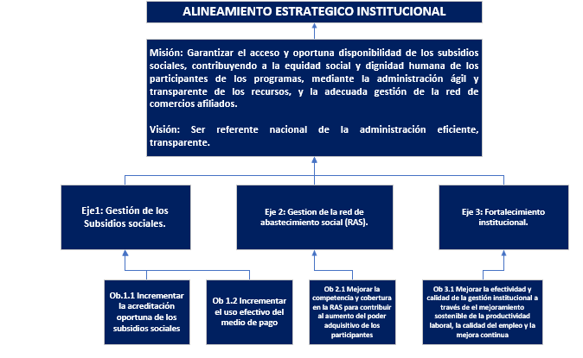

# **RESULTADOS POR EJES Y OBJETIVOS ESTRATÉGICOS**

## **Eje Estratégico 1: Gestión de los Subsidios Sociales**

Este eje estratégico se concentra en la **gestión de los subsidios sociales**, como elemento misional de la entidad, a fin de garantizar el uso oportuno de estos. La teoría de cambio detrás de este eje plantea que la acreditación oportuna de los subsidios sociales (una fecha cierta de pago) permite mejorar la planificación presupuestaria de las familias que participan en los programas.

**Objetivo Estratégico 1: Incrementar la acreditación eficaz y oportuna de los subsidios sociales**

|  |  |  |  |  |  |  |
| --- | --- | --- | --- | --- | --- | --- |
| **Producto** | **Indicador** | **Meta,** | | **Porcentaje de Avance** | | |
| **Trimestre** | **Anual** | **1er Trimestre** | **Acumulado** | **Acumulado anual** |
| Gestionar el Medio de pago | Cantidad de tarjetas de débito con chip activadas | 63,000 | 800,000 tarjetas | 63,578 | 101% | 7.94% |
| Administrar los subsidios sociales | Cantidad de nóminas pagadas | 33 | 132 nominas | 35 | 106% | 26.51% |

**DESCRIPCIÓN DE AVANCES:**

**PRODUCTO 1. Medio de pago entregado y activado a nuevos beneficiarios**

Para el año 2023 se programó la entrega de **800,000 tarjetas** que incluye la entrega de nuevas tarjetas, como el reemplazo de tarjeta con banda a tarjeta con chip, según lo dispuesto por el presidente de la República.

En ese orden, en el primer trimestre del año 2023 se realizaron 3 operativos: 1 de nuevas tarjetas y 2 de reemplazo de tarjetas de banda a chip.

Resultado 1er. trimestre:

* Programado para el 1er. trimestre: **63,000 tarjetas.**
* Entregadas en el trimestre: **63,578 tarjetas.**
  + Tarjetas nuevas entregadas a la fecha: **9**
  + Remplazo Tarjeta (de Banda a Chip): **63,569**
* Ejecución del trimestre: **101%.**

|  |  |  |  |  |  |  |  |  |
| --- | --- | --- | --- | --- | --- | --- | --- | --- |
| **Ejecución POA Gestión y Entrega de Pago 2022** | | **Tarjetas Programadas** | | **Tarjetas Entregadas** | | **Totales** | | **% Cumplimiento** |
| **Nuevas tarjetas** | **Remplazo Tarjeta (de Banda a Chip)** |
| 1er. Trimestre | | 63,000 | | 9 | 63,569 | **63,578** | | **101%** |
| **TOTAL** | | **63,000** | | **9** | **63,569** | **63,578** | | **101%** |
| **Fecha** | **Localidad** | | **Nombre y tipo de Operativo, y Programa** | | | | **Tarjetas Entregadas** | |
| Febrero | Los Alcarrizos | | Operativo Reemplazo de tarjetas de banda a chip, Programa Supérate | | | | 2,984 | |
| Marzo | Santo Domingo y San Cristóbal | | Operativo Entrega de tarjetas a Nuevos BTH, Programa Oportunidad 14/24 | | | | 9 | |
| Marzo | El Gran Santo Domingo | | Operativo Reemplazo de tarjetas de banda a chip, Programa Supérate | | | | 60,585 | |
| **TOTALES** | | | **3 operativos** | | | | **63,578** | |

**PRODUCTO 2. Administrar los subsidios sociales**

Para el año 2023 se programó la entrega **de 132 nominas**, la institución gestiona unos 11 programas recurrentes de manera mensual y aunque existen programas por excepciones o por temporadas, estos no están programados en la planificación de la entidad.

En el primer trimestre del año 2023 se realizaron 33 pagos de nóminas, estas se corresponden a los 11 programas.

Resultado 1er. trimestre:

* Programado para el 1er. trimestre: **33 nominas tramitadas.**
* Entregadas en el trimestre: **35 nominas tramitadas.**
* Ejecución del trimestre: **106%.**

A continuación, el monto transferido por medio de las nóminas tramitadas:

|  |  |  |  |  |
| --- | --- | --- | --- | --- |
| **PROGRAMAS** | **MESES** | | | **TOTAL POR SUBSIDIOS** |
| **ENERO** | **FEBRERO** | **MARZO** |
| **BONOGAS CHOFER (BGCh)** | 40,883,040.00 | 41,860,640.00 | 41,860,640.00 | 124,604,320.00 |
| **BONOGAS HOGAR (BGH)** | 611,221,840.00 | 608,852,100.00 | 608,766,560.00 | 1,828,840,500.00 |
| **BONOLUZ (BL)** | 310,846,148.12 | 298,204,525.43 | 315,625,647.69 | 924,676,321.24 |
| **ALIMÉNTATE (PCP)** | 2,565,495,900.00 | 2,528,486,400.00 | 2,528,587,050.00 | 7,622,569,350.00 |
| **SUPÉRATE MUJER** | 1,576,150.00 | 1,579,650.00 | 1,613,200.00 | 4,769,000.00 |
| **FAMILIAS VALLE NUEVO** | 51,150.00 | 51,150.00 | 51,150.00 | 153,450.00 |
| **INCENTIVO A LA EDUCACION SUPERIOR (IES)** | 10,677,500.00 | 10,665,500.00 | 10,666,500.00 | 32,009,500.00 |
| **AVANZA (BEEP)** | 0.00 | 0.00 | 0.00 | 0.00 |
| **INCENTIVO A LA POLICIA PREVENTIVA (IPP)** | 41,904,000.00 | 41,428,500.00 | 0.00 | 83,332,500.00 |
| **PROGRAMA INCENTIVO A LOS ALISTADOS DE LA ARMADA DE REPUBLICA DOMINICANA (PIAARD)** | 3,610,848.00 | 3,609,920.00 | 3,600,640.00 | 10,821,408.00 |
| **SUPLEMENTO ALIMENTICIO - ENVEJECIENTES (SA)** | 33,127,600.00 | 32,832,800.00 | 33,332,000.00 | 99,292,400.00 |
| **APRENDE (ILAE)** | 0.00 | 0.00 | 0.00 | 0.00 |
| **OPORTUNIDAD 14/24** | 438,000.00 | 1162000 | 401,000.00 | 2,001,000.00 |
| **MOTOBEN** | 3,252,000.00 | 3,281,000.00 | 3,286,000.00 | 9,819,000.00 |
| **TOTAL POR MES** | **3,623,084,176.12** | **3,572,014,185.43** | **3,547,790,387.69** | **10,742,888,749.24** |

## **Eje Estratégico 2: Gestión de la Red de Abastecimiento Social (RAS)**

Este eje concentra su accionar en la segunda columna que sustenta la labor misional de la entidad, es decir, el **garantizar el acceso a comercios** para el uso de los subsidios sociales focalizados y no focalizados. Esto se hace a través del incremento en la cobertura de servicio de los comercios RAS, que a su vez permite la disminución de los costos de traslados, mejorando el consumo de las familias y por consiguiente su seguridad alimentaria.

**Objetivo Estratégico 2: Mejorar la competencia y cobertura en la red de abastecimiento social (RAS), para contribuir al aumento del poder adquisitivo de los participantes**

|  |  |  |  |  |  |
| --- | --- | --- | --- | --- | --- |
| **Producto** | **Indicador** | **Meta** | | **Porcentaje de Avance** | |
| **Trimestre** | **Anual** | **1er Trimestre** | **Acumulado** |
| Administrar los comercios de red de abastecimiento social (RAS) | Cantidad de comercios adheridos activos | 0 | 280 comercios | N/A | N/A |
| Cumplimiento al Plan de Supervisión de comercios | 0 | 900 | N/A | N/A |

**DESCRIPCIÓN DE AVANCES:**

**PRODUCTO 1. Cantidad de comercios de la RAS que cumplen con Adhesión de comercios a la RAS.**

En el primer trimestre del año la RAS se ha enfocado en el seguimiento al análisis y monitoreo correspondiente a las transacciones que se realizan en los comercios adheridos a la RAS, debido al continuo reporte y alertas de fraudes a través de las compañías de aquerencia, delegaciones, departamento de seguridad, servicios al beneficiarios, redes sociales y Call Center a nuestro equipo de análisis y monitoreo lo que ha provocado la suspensión y sometimiento a la justicia de una gran cantidad de comercios. Los productos de la RAS están programados para los trimestres 2, 3 y 4.

## **Eje Estratégico 3: Fortalecimiento Institucional.**

Este eje procura asegurar la efectividad y calidad de la gestión institucional, con enfoque orientado a resultados y de mejora continua. En el entendido de que existe mayor probabilidad de éxito en alcanzar los resultados institucionales mediante una gestión integral y eficiente de los procesos transversales de la institución, apoyada en la equidad y la responsabilidad social

**Objetivo Estratégico 3.1: Mejorar la efectividad y calidad de la gestión institucional, a través del mejoramiento sostenible de la productividad laboral, la calidad del empleo y la mejora continua.**

|  |  |  |  |  |  |  |  |
| --- | --- | --- | --- | --- | --- | --- | --- |
| **Macro Producto** | **Producto / Objetivo** | **Índice de Graficas** | **Indicador** | **Meta** | | **Porcentaje de Avance** | |
| **Trimestre** | **Anual** | **1er Trimestre** | **Acumulado** |
| Administrar el sistema de Gestión Integrado | Revisión y actualización de estructura organizativa | A0 | % actualizaciones de propuestas revisadas a la estructura de acuerdo a las solicitudes realizadas o por alguna normativa o ley | 0% | 75% | N/A | N/A |
| Mantenimiento del sistema integrado de gestión | A1 | % de cumplimiento del sistema | 10% | 100% | 10% | 10% |
| Mantenimiento a las Normas Básicas de Control Interno | A2 | % de cumplimiento con la NOBACI | 27% | 80% | 27% | 33.75% |
| Marco común de evaluación de CAF (SISMAP) operando conforme los lineamientos establecidos | A3 | Autodiagnóstico elaborado / % de cumplimiento del Plan de Mejora Institucional | 0 | 100 | N/A | N/A |
| Carta Compromiso al ciudadano SISMAP | A4 | % de actualización de la CCC | 0 | 100 | N/A | N/A |
| Gestión documental actualizada | A5 | % de documentación institucional actualizada | 0 | 50% | N/A | N/A |
| Rediseño de los indicadores de procesos | A6 | % de indicadores de procesos rediseñados | 0 | 100% | N/A | N/A |
| Actualización y mantenimiento de los riesgos institucionales | A7 | % de riesgos actualizados | 0 | 100% | N/A | N/A |
| Administrar el sistema de planificación, monitoreo y evaluación | Plan operativo anual (POA) formulado | A8 | Plan operativo anual |  | 1 | N/A | N/A |
| Monitoreo y evaluación del plan operativo anual (POA) | A9 | Informes de monitoreo elaborados | 1 | 4 | 1 | 25% |
| Seguimiento, registro y ejecución de programación física del presupuesto en (SIGEF) | A10 | Registro de la ejecución física y financiera del año 2023 / Programaciones físicas y financieras del año 2024 | 0 / 1 | 1 / 4 | N/A | N/A |
| A11 | 1 | 25% |
| Memorias de rendición de cuentas institucional (semestral y anual) | A12 | Memorias realizadas y entregas al órgano rector | 0 | 2 | N/A | N/A |
| Monitoreo de Avances del Plan Estratégico Institucional (PEI) | A13 | Informe elaborado | 0 | 1 | N/A | N/A |
| Informe de la producción pública sectorial asociada al Plan Nacional Plurianual del sector público (PNSP) | A14 | Reporte elaborado | 0 | 1 | N/A | N/A |
| Gestión de Estadísticas Institucionales | A15 | Informes elaborados | 1 | 4 | 1 | 25% |
| Benchmarking sobre buenas prácticas internacionales en la administración de los subsidios sociales | A16 | Benchmarking realizado | 0 | 5 | N/A | N/A |
| Administrar la infraestructura y los bienes en uso | Plan de Mantenimiento de la planta física de la institución | A17 | % de ejecución del plan de mantenimiento | 25% | 100% | 25% | 25% |
| Plan de mantenimiento de la flotilla vehicular implementado | A18 | % de ejecución del plan de mantenimiento implementado | 25% | 100% | 25% | 25% |
| Atención oportuna a los requerimientos administrativos | A19 | % de requerimientos atendidos de servicios generales | 25% | 100% | 25% | 25% |
| Control de suministros | A20 | Inventario de suministros realizado | 0 | 2 | N/A | N/A |
| Plan de ahorro y uso eficiente de energía eléctrica implementado | A21 | Plan elaborado / % de ejecución del plan | 25% | 100% | 25% | 25% |
| Gestión de archivos | A22 | % de respuestas de manera correcta y oportuna a las solicitudes de préstamos de expedientes de archivo | 25% | 100% | 25% | 25% |
| Gestión de correspondencia interna y externa | A23 | % de registro de correspondencia en el sistema | 25% | 100% | 25% | 25% |
| Informe de Gestión Financiera | A24 | Informes de gestión financiera elaborados | 3 | 12 | 3 | 25% |
| Gestión de pagos | A25 | Informes pagos emitidos dentro de los plazos establecidos | 3 | 12 | 3 | 25% |
| Coordinación y evaluación anteproyecto presupuesto institucional | A26 | Ante proyecto del presupuesto elaborado  Informes de evaluación SIGEF realizados | 1 / 1 | 1 / 4 | 1 | 100% |
| A27 | 1 | 25% |
| Control de Bienes | A28 | Inventarios de activos fijos realizados | 0 | 2 | N/A | N/A |
| Formulación del Plan Anual de Compras y Contrataciones (PACC) | A29 | Informes de ejecución de compras realizados (PACC), año 2023 / Plan formulado año 2024 | 1 / 0 | 4 / 1 | 1 / N/A | 25% / N/A |
| Gestión del proceso de compras y contrataciones institucional | A30 | Calificación en SISCOMPRAS / % de expedientes que cumplen con la documentación establecida en el procedimiento | 85% / 100% | 85% / 100% | 90 / | 100% |
| A31 | 100 | 25% |
| Gestionar el proceso de Comunicación institucional | Estrategias comunicacionales para la prevención y concientización del delito contra el medio de pago | A32 | Cantidad de actividades realizadas | 40 | 221 | 195 | 54% |
| Acciones comunicacionales para promover e informar del cambio de la tarjeta de banda magnética a chip electrónico | A33 | Cantidad de acciones cumplidas | 40 | 221 | 120 | 54% |

|  |  |  |  |  |  |  |  |
| --- | --- | --- | --- | --- | --- | --- | --- |
|  | Seguimiento a la culminación de la identidad corporativa institucional actualizada | A34 | Cantidad de Delegaciones actualizadas | 32 | 35 | 33 | 94% |
| Plan de comunicación interna y externa | A35 | Elaboración del plan de comunicación interna y externa | 1 | 1 | 1 | 100% |
| A36 | Informes de Ejecución del plan de comunicación interna y externa | 1 | 4 | 1 | 25% |
| Gestionar eficientemente el capital humano de la institución | Programa de capacitación del personal implementado | A37 | Cantidad de capacitaciones realizadas | 11 | 50 | 11 | 22% |
| Actividades conmemorativas y de integración del personal | A38 | Cantidad de actividades desarrolladas | 2 | 7 | 2 | 29% |
| Evaluación del Desempeño del personal | A39 | % de empleados con acuerdo de desempeño / % de empleados evaluados | 100% | 100% / 100% | 0 / N/A | 0 / N/A |
| Atenciones y orientaciones medicas al personal | A40 | Jornadas de salud realizadas | 1 | 2 | 1 | 50% |
| A41 | % de servidores atendidos y orientados a través del consultorio médico conforme la demanda | 90% | 90% | 90% | 100% |
| Mejora del clima laboral institucional | A42 | Encuesta de microclima organizacional realizada | 0 | 1 | N/A | N/A |
| A43 | Ejecutar el Plan de Mejora 2022 | 0 | 1 | N/A | N/A |
| A44 | Acuerdo firmado con el Homocentro Nacional | 0 | 1 | N/A | N/A |
| Elaborar el plan de Recursos Humanos 2024 | A45 | Plan de trabajo aprobado | 0 | 1 | N/A | N/A |
| Implementar acciones de responsabilidad social | A46 | Cantidad de actividades realizadas | 2 | 13 | 2 | 15% |

|  |  |  |  |  |  |  |  |
| --- | --- | --- | --- | --- | --- | --- | --- |
| Administrar los recursos tecnológicos de la entidad | Creación y mantenimiento de soluciones Tecnológicas y aplicativos de Software | A47 | % de implementación de los proyectos del sistema de información solicitados por las áreas  % de mantenimiento a plataformas implementadas  % de diseño de mantenimiento de portales Web de la institución  % de dashboard e ingeniería de datos para inteligencia de negocios diseñados  Cantidad de soluciones tecnológicas y aplicativos de software | 2 | 20 | 2 | 10% |
| Adquisición de componentes de software, hardware y complementos para los equipos tecnológicos de la institución | A48 | Cantidad de Software adquiridos (licencias)  Cantidad de Software actualizados (equipos tecnológicos)  Cantidad de hardware adquiridos (equipos tecnológicos | 0 / 0 | 26 / 100 | N/A | N/A |
| Mantenimiento preventivo y correctivo de la infraestructura tecnológica | A49 | Cantidad de mantenimientos realizados | 1 | 4 | 1 | 25% |
| Reforzamiento de seguridad en activos tecnológicos | A50 | % de equipos que requieran intervención | 0 | 2 | N/A | N/A |
| Gestión de certificados digitales | A51 | Firmas generadas y emitidas | 0 | 1 | N/A | N/A |
| Servicios de soporte técnico a las áreas internas de la institución | A52 | % de soporte brindado conforme a las solicitudes recibidas | 25% | 100% | 25% | 25% |
| Seguimiento a los diferentes planes y proyectos de la DTIC | A53 | % de cumplimiento de implementación de los planes y proyectos | 25% | 100% | 25% | 25% |
| Análisis del sistema NUSS, SIASS y RAS | A54 | % de cumplimiento del diagnóstico sobre los sistemas NUSS, SIASS y RAS | 0% | 100% | N/A | NA |
| Fortalecimiento de la cultura en ciberseguridad | A55 | Cantidad de charlas, actividades y talleres realizados | 0 | 20 | N/A | NA |
| Gestionar los procesos legales de la entidad | Elaboración y revisión de documentos legales | A56 | % de documentos elaborados de acuerdo a los plazos reglamentarios | 25% | 100% | 25% | 25% |
| Representación legal de ADESS | A57 | % de documentos elaborados de acuerdo a los plazos reglamentarios y representaciones realizadas | 25% | 100% | 25% | 25% |
| Elaboración de borrador y actualización del Reglamento de la RAS | A58 | % de normativa revisada y/o elaborada | 0 | 100% | NA | NA |
| Realizar Auditoria Legal al SGI | A59 | % de cumplimiento del marco legal vinculante del SGI por parte de los procesos de la institución | 25% | 100% | 25% | 25% |
| Asistencia legal a las áreas | A60 | % % asistencia legales emitidas conforme solicitudes  de asistencia legales emitidas conforme solicitudes | 25% | 100% | 25% | 25% |

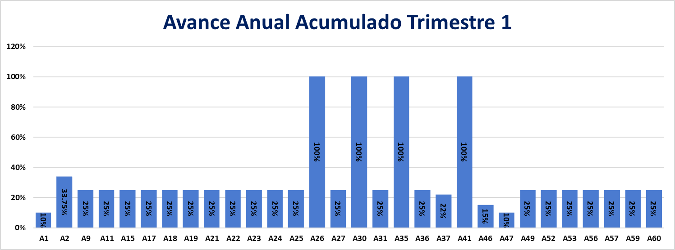**ESTADISTICAS GRAFICAS:**

**Ejecución Anual**

**DESCRIPCIÓN DE AVANCES POR ÁREAS:**

**Dirección de Planificación y Desarrollo.**

Para el año 2023 se programó la revisión y actualización de toda la documentación del Sistema de Gestión Integrado SGI (mapa de procesos, fichas de procesos, procedimientos, información documentada, formularios, etc.); así como la realización del plan de auditorías; la actualización del CAF y la NOBACI; el seguimiento y la mejora de los indicadores institucionales; el fortalecimiento de la gestión de riegos y oportunidades; la formulación, seguimiento y evaluación de la planificación operativa y la estratégica de la entidad; la rendición de cuenta a los órganos rectores; el seguimiento y monitoreo a las estadísticas institucionales; y las acciones de mejora continua en base a las buenas practicas gubernamentales.

Resultado 1er. trimestre:

* + Planificar las auditorias del SGI.
  + Evaluar el cumplimiento de las NOBACI.
  + Evaluar el cumplimiento del POA.
  + Realizar el reporte de la producción física financiera en el SIGEF.
  + Realizar el reporte estadístico de la institución.
* Ejecución del trimestre: 100%.

**Dirección Administrativa Financiera.**

Esta área es transversal y sus productos en gran medida están enfocados en satisfacer los requerimientos de todas las áreas de la institución. Para el año 2023 se programó el mantenimiento de la planta física, maquinarias y equipos, la flotilla de vehículos; Acciones de protección medio ambientales; la adecuada gestión del almacén, de los bienes en uso y el archivo de la entidad; la eficiente gestión financiera del presupuesto (elaboración del presupuesto, el monitoreo del mismo, la gestión de compra, de pagos y la reportería a los órganos rectores sobre la calidad del gasto).

Resultado 1er. trimestre:

* + Realizar mantenimiento a la planta física, maquinarias y equipos.
  + Realizar mantenimiento a la flotilla de vehículos.
  + Realizar acciones de protección medio ambientales.
  + Gestionar los sistemas de almacén, de los bienes en uso y del archivo de la entidad.
  + Gestionar el presupuesto y su ejecución en el Sistema Integrado de Administración Financiera del Estado (SIAFE), mediante el Sistema de Información de la Gestión Financiera (SIGEF), SISCOMPRAS y los demás sistemas que forman parte del SIAFE.
* Ejecución del trimestre: 100%.

**Departamento de Comunicaciones.**

Para el año 2023 se programó la implementación de una estratégica comunicacional que incluye acciones y seguimiento para promover sobre el cambio del medio de pago de banda a chip.

Resultado 1er. trimestre:

* + 195 actividades sobre la prevención y concientización del delito contra el medio de pago.
  + 120 actividades para promover e informar del cambio de la tarjeta de banda magnética a chip electrónico.
  + 32 acciones de seguimiento a la culminación de la Identidad corporativa institucional.
  + Elaboración y redacción de informe del monitoreo del pan de comunicaciones.
* Ejecución del trimestre: 100%.

**Dirección de Recursos Humanos.**

Para el año 2023 en materia de recursos humanos, se planifico el plan de desarrollo del capital humano con el plan de capacitación actividades de integración, jornadas médicas y acciones de responsabilidad social.

Resultado 1er. trimestre:

* + 11 capacitaciones
  + 2 actividades de integración
  + Realizar de los acuerdo de desempeño para el 2023
  + Realizar 1 jornada de salud
  + Realizar 2 actividades de responsabilidad social
* Ejecución del trimestre: 100%.

**Dirección de Tecnología de la Información y Comunicación.**

Para el año 2023 se programó el mantenimiento de soluciones tecnológicas y aplicativos de software; el mantenimiento preventivo y correctivo de la infraestructura tecnológica; así como el servicio constante del soporte técnico a las áreas y el seguimiento de la ejecución de los proyectos de tecnología.

Resultado 1er. trimestre:

* + La creación y mantenimiento de 2 soluciones tecnológicas y aplicativos de software.
  + La realización del mantenimiento preventivo y correctivo de la infraestructura tecnológica del trimestre.
  + Ofrecer el servicio de soporte técnico a áreas internas del ADESS.
  + Realizar el seguimiento a los diferentes planes y proyectos de la DTIC.
* Ejecución del trimestre: 100%.

**Dirección Jurídica.**

Para el año 2023 el área jurídica planifico mantener los servicios propios del área, la elaboración y mantenimiento de los documentos legales; la representación legal; la asistencia legal y la auditoria legal.

Resultado 1er. trimestre:

* + Elaboración y revisión de documentos legales
  + Representación legal de la institución
  + Realizar auditorías legales al SGI
  + Asistencia legal a las áreas
* Ejecución del trimestre: 100%.

# **EJECUCIÓN PRESUPUESTARIA**

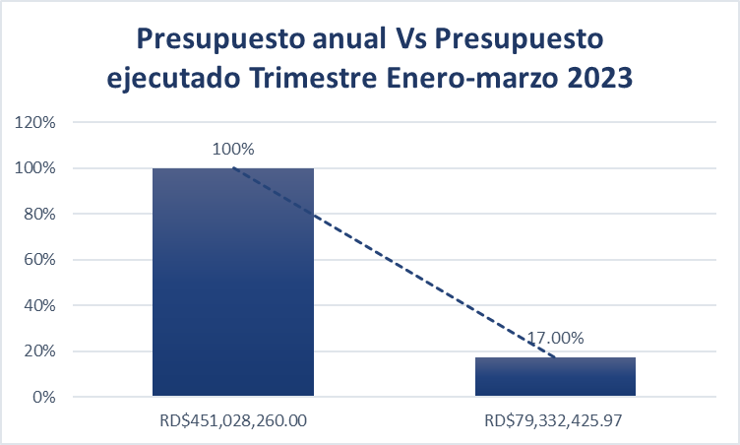El presupuesto asignado para el año 2023 fue de RD$451,028,260.00, al 30 de junio se cuenta con un presupuesto vigente de RD$451,028,260.00 del cual se ha ejecutado a la fecha la suma de RD$79,332,425.97 equivalente al 17.58% del presupuesto aprobado.

